НОД «Особенности русского народного костюма».
Программное содержание:
- Познакомить детей с традиционным русским костюмом, с народными обычаями и украшениями одежды.
- Формировать интерес к русскому прикладному искусству.
3. Воспитывать в детях любовь , бережное отношение к народной культуре, традициям и творчеству русского народа.

Материал и оборудование: Традиционный русский костюм, предметы быта Древней Руси (самовар, бублики, булочки, предметы посуды из бересты, скатерть с вышивкой, стол, сундук, домик, головные уборы- кокошник, очелье; сарафан, рубахи с различными видами вышивки и фасонов, брюки, детский и взрослый вышитые пояса, лапти, русские народные костюмы ).
Фонограммы русских народных мелодий «Ах, вы сени», «Ярмарка», «Светит месяц», « Самовар» З. Роот.

Ход беседы:
(Дети входят в группу с воспитателем под мелодию «Ах, вы сени » встают в полукруг).

Здравствуйте, детушки милые, гостюшки мои дорогие! Милости прошу! Проходите в «горницу»!
Дети входят в «горницу» с поклоном.
Воспитатель:
- Мир вашему дому, хозяюшка!
Ну что же, гости долгожданные мои, сядем рядком, да поговорим ладком.
Вот в такой горнице собирались по вечерам девушки и парни. Девушки вязали, шили, ребята лапти плели, с девушками беседовали.
Посмотрите, у меня в горнице сундук стоит. Старинный сундук полон добра!
А хотите заглянуть?( 2-3 ребенка вместе с тетушкой Аленой открывают сундук, в сундуке лежит одежда).
- А для чего нужна одежда человеку (ответы детей). Оказывается не только для того, чтобы украсить тело, согреть, но и уберечь от болезней, неприятностей.
- Основой любого комплекта одежды является рубаха. Давайте достанем и рассмотрим ее. Что вы можете о ней рассказать?
-Что вы знаете о вышивке на рубахе?
- Какое она имела значение?

Тетушка: По вороту рубахи вышивали узоры, проникнутые особым смыслом. Важно было украсить рукава – ведь они прикрывали руки человека, которые созидают жизнь и добро.
Рубахи изготовлялись из льна, с прямым или косым разрезом на груди; без воротника - "голошейка", как у Ромы (рассматривают рубаху Ромы) , или с воротником "стойка"(рассматривают рубаху со стойкой) . Рубахи были длинными, по колено.
"Голошейку" с прямым разрезом на груди считают наиболее древней.
Давайте посмотрим, что же вышито на рубахе.
Здесь представлен символ ярило солнца, дающего любовь и ласку всему живому.
Второй символ вышивки - символ матери земли (лучики вышивки направлены во внутрь).
Следующий символ - восьмиконечная звезда алатырь, является «глазами» наших предков. По легенде, ушедшие родственники, превращаются в звезды, и их изображение помогает человеку, носящему эту рубаху, уберечься от бед и несчастий.
А у Никиты на рубахе, мы видим льва, олицетворяющего силу и мощь. Его часто вышивали в профиль с поднятой когтистой лапой. Пасть открыта, из нее выглядывает длинный язык.
(Тетушка достает пояс взрослый и детский)
Для чего нужен был пояс? Обязательной деталью костюма являлся узорчатый нарядный пояс с разноцветными кистями и подвесками, он оберегал хозяина, к нему подвешивались нож, ложка, гребень и специальная сумка. ( воспитатель одевает Роме пояс).
- Какими были брюки у наших предков?
-Брюки были заужены к низу. Внизу обматывались портками. (Показывает особенности брюк)
(Тетушка достает очелье.)
Очелье - головной убор, служит для закрепления волос. Также очелье защищает голову от перегрева или переохлаждения.
По старинным поверьям волосы обладали магической силой, через них можно было воздействовать на человека, поэтому и считалось, что их должны оберегать, прятать от чужого глаза.
(Воспитатель надевает очелье на голову мальчику)
Ребята, расскажите об обуви, что носили в старину? (носили лапти, сапоги, зимой валенки)

Ребенок: Лапти деревенские, мастером сплетенные,
В прошлом были обувью до того мудреною.
Лапти, лыком шитые, - русская история!
Сколько ими хожено по России всей! (Разглядывают лапти)

Давайте посмотрим, как выглядели ровесники Ромы в далеком прошлом?
(Дети разглядывают Рому, в старинном костюме)
Тетушка:
Ах, мальчишки, молодцы
не хотите ли сплясать,
свою удаль показать?
Мальчики исполняют «Танец с ложками»

Вед: А каков же женский славянский костюм?
У костюма была задача – обереговая. Он не только защищал от холода, ветра или палящих лучей, но и оберегал свою хозяйку от вредоносных энергий. Именно поэтому все наряды шили из домотканого полотна, ведь оно само по себе обладало мощной защитной силой. И прялки, и древние ткацкие станки, и сама пряжа из растений (лен, крапива и др.), вобравшие природную силу, считались сильными оберегами. И все это делалось любящими руками, ведь в любой труд вкладывали Душу. Отдельный разговор – вышивка, обережная вязь, которая сопровождала каждого с рождения.
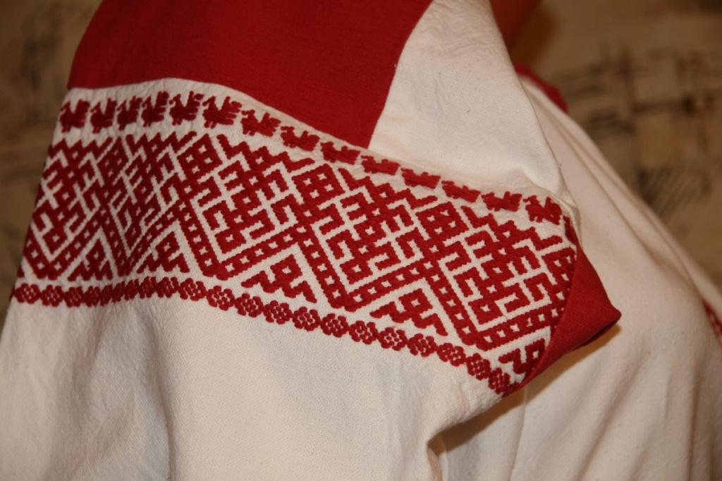
Женская славянская одежда всегда была многослойной.
1. Первый слой – рубаха.
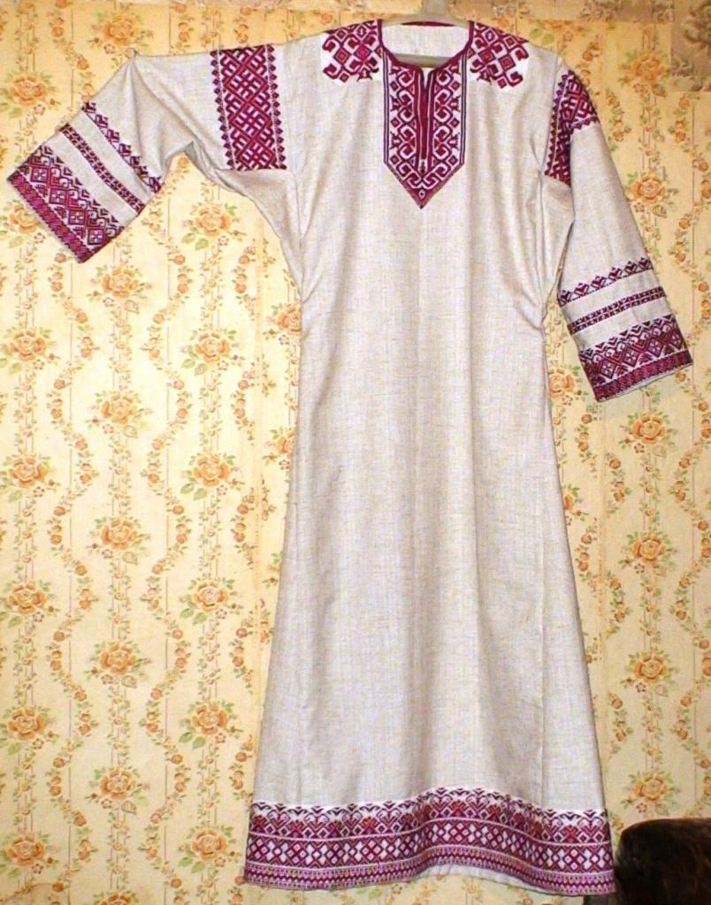
Зачастую она была довольно длинной, считалось, что круг ее подола накапливал живительную силу Матушки-Земли. Но край одежды – это и возможность воздействия навьих сил, именно поэтому по подолу, вороту и рукаву всегда пускался обережный узор. Огромное значение имела символика цвета. Белый цвет славянской рубахи символизировал Духовную чистоту.
Повседневная женская славянская одежда отличалась от праздничной и покроем, и символикой. Символы и знаки – это текст, из которого можно было многое узнать о женщине: замужем ли она, какие Боги-Покровители оберегают Род.
Праздничный наряд, помимо Родовой символики, был богато украшен различными знаками плодородия, орнаментом, рассказывающим не только о Роде ее супруга, но и о том, в каком она сама родилась. О многом мог рассказать даже покрой рукава или ворота. Например, рукав замужней женщины расширялся книзу, тогда, как у незамужней оканчивался манжетой. Ворот женской рубахи застегивался на пряжку, девичьей – завязывался плетеной веревочкой. Но, конечно, больше всего информации можно было почерпнуть из вышивки. Так, праздничное девичье платье обрамлялось вышивкой, в основном, по подолу, груди, вороту и рукаву.
2. Юбка/понева
На юбках и поневах замужних женщин тоже непременно присутствовал Родовой орнамент.
3. Сарафан / передник
Как мы уже говорили, костюм был многослойным. Поверх рубахи одевались распашные поневы, юбки, сарафаны, иногда передники и др. И везде по краю и в проемах пускался защитный орнамент – по подолу, на горловом проеме, на рукавах.
Украшения из жемчуга, янтаря, полудрагоценных камней, различных металлов тоже обладали защитными свойствами.
4. Пояс
Еще одной важнейшей частью женской славянской одежды был пояс. На нем тоже был обережный орнамент, часто в пояс вплетались волосы рукодельницы, что усиливало его защитную силу. Пояс (девочка получала его только в 12 лет) схватывал рубаху, что придавало ей куполообразную форму. Такая же форма и юбки, и сарафана многократно усиливала возможность впитывать живительную силу Земли.
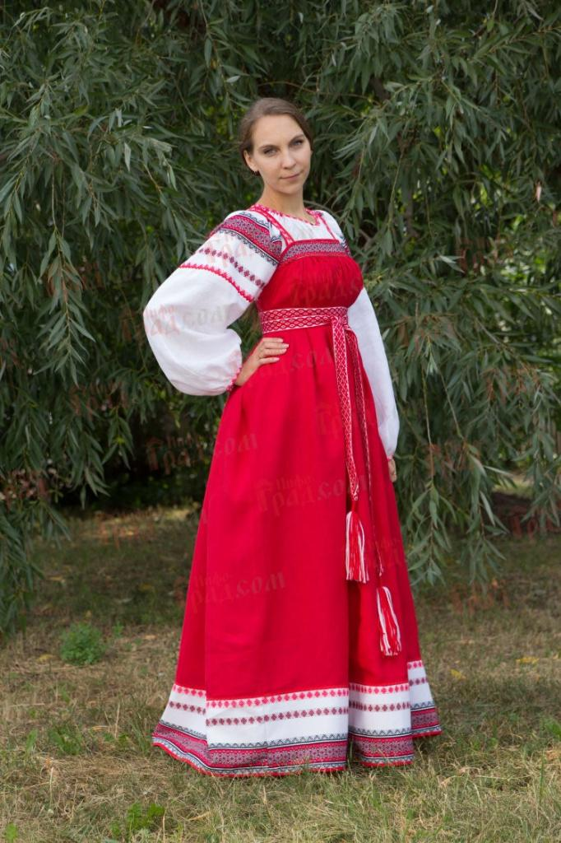
Однако древние праздничные наряды имели царский вид – в них использовалось и золотое шитье, и драгоценные камни, и богато украшенные головные уборы.
5. Головные уборы
Они считались важнейшей частью наряда, ведь они прикрывали волосы.
Напомним, какое особое отношение у славян было к волосам. С незапамятных времен считалось, что, обрезав волосы, можно лишить себя силы и здоровья, ведь волосы впитывают в себя и земную силу, и космические лучи Солнца и Звезд. Из-за этой связи с космосом в древности волосы называли космами.
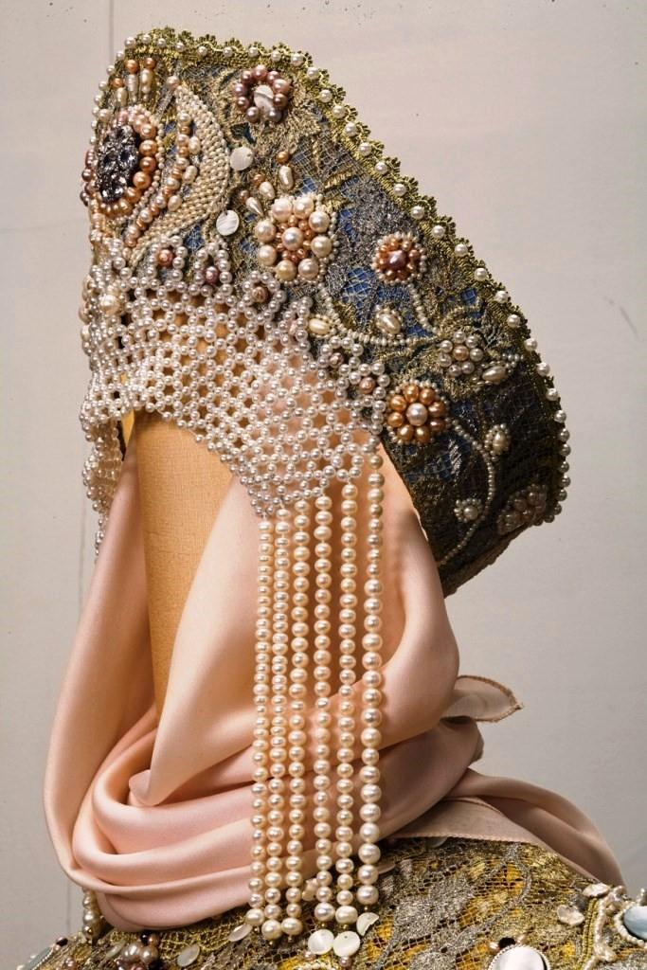
Именно по этой причине праздничный наряд обязательно включает в себя тот или иной головной убор. Волосы заплетались, а часто и прикрывались - платками, шалями или более парадными головными уборами (кокошник, и др.)
Давайте посмотрим на славянский костюм, сделанный руками современных мастеров. (Выходит воспитатель и демонстрирует современный вариант).
Воспитатель:
-С какими особенностями русского народного костюма вы познакомились сегодня?
-Мы видим их на костюме современных мастеров? Какие?

Воспитатель:
Красны девицы, да добры молодцы
Собирайтесь, наряжайтесь
Всем костюмы покажите
и гостей вы удивите!
Под музыку выходят на показ костюмов детей и взрослых!
Дети: Нет живописней все ж, отметить
надо,
Национально русского наряда!
Тетушка: Костюмы народные не забывайте,
Как можно чаще надевайте.
В них не только красота,
В них традиции, душа.
И история страны, в которой
дружно живем мы!
Тетушка: Славится наш народ гостеприимством да угощеньями знатными.
«Чай горячий – наша сила, украшение стола!
С чая лиха не бывает –
Так в народе говорят.
Чай – здоровье, всякий знает
Пей хоть пять часов подряд»
Дети исполняют песню «Самовар» З. Роот

Песня «Самовар»

В дом заходите, всех приглашаем.
Вот уж стоит на столе самовар.
Ярко на солнце боками сверкая,
Весело пускает колечками пар.

Припев. Самовар кипит, самовар поет,
В нем вода бурлит, разговор ведет.
До чего ж хорош наш душистый чай!
Веселей смотри, да гостей встречай!

2к.
Чашки и блюдца ждут не дождутся:
Вкусного чая налейте скорей!
С медом, вареньем, с плюшкой, печеньем -
Вот как у нас принимают гостей!

Тетушка: Дорогие гости! Садитесь за столы дубовые,
да угощайтесь на здоровье.

Реб: Спасибо вам, хозяюшка
Наделил бы вас Господь
И житьем, и бытьем, и здоровьицем.

